景德镇市中心城区建筑垃圾处置专项规划（2024-2035年）公示材料
为落实省委、省政府有关建筑垃圾处理工作的要求，结合景德镇实际，我局组织编制了《景德镇市中心城区建筑垃圾处置专项规划（2024—2035年）》。目前该规划方案已通过了专家评审会审查并按照“专家评审会意见”修改完善。为进一步增强规划审批工作的透明度，推进规划管理的科学化、法制化，现对该规划进行公示，广泛征求社会各界各部门及公众意见。

一、规划范围和规划期限

1、规划范围
衔接景德镇市中心城区范围（包含珠山区、昌江区、高新区、昌南新区），东侧至昌江大道、浮梁县行政边界，北侧至汉索夫陶瓷、昌南新区管辖范围，西侧至鱼山医药产业园区、鲇鱼山镇城镇开发边界范围，南侧至三宝、昌江区城镇开发边界，总面积177.83平方千米。
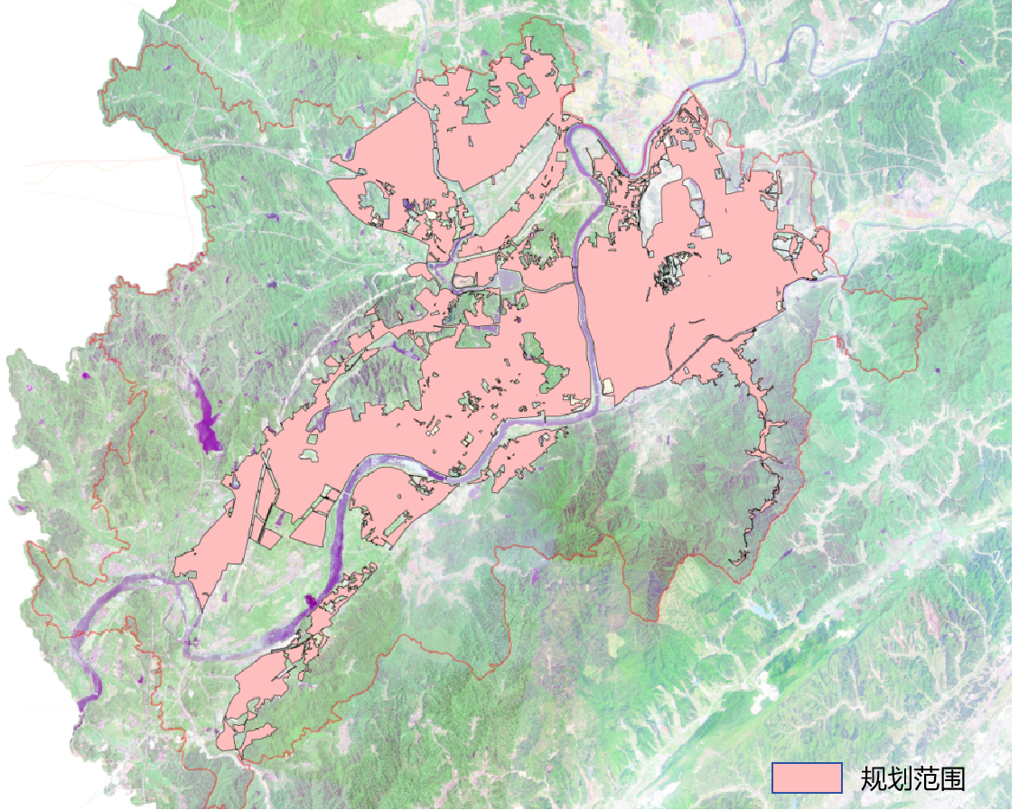
规划范围图

2、规划期限
规划年限为 2024-2035年。近期规划年限为2024-2030年。远期规划年限为 2031-2035年。规划基准年为2023年。

二、规划年限及目标

1、规划总体目标
坚持生态优先、绿色发展，推动景德镇建筑垃圾源头减量、系统治理，切实提高建筑垃圾资源化利用率，以建筑垃圾“减量化、资源化、无害化”为目标。坚持建筑垃圾综合利用的理念，合理、安全、环保地解决排放与处置的矛盾，逐步建成源头分类、再生利用、无害化处置的可持续化建筑废弃物处置体系；建立良性互动的管理体制和法规政策体系，实现建筑垃圾从源头减量到消纳处置的全过程管控；建立健康良性的建筑垃圾资源化产业体系，彻底解决建筑垃圾终端处置问题。

2、规划分期目标
（1）近期目标
近期目标（2030年）：完善现有的建筑垃圾收运系统和管理机制，建设符合城市建设发展的建筑垃圾消纳网络和提升资源化利用水平。
（2）远期目标
远期目标（2035年）：建立与城市发展相协调的建筑垃圾处理系统，逐步提高建筑垃圾的资源化利用率，建立处理工艺经济可行、处理设施配置合理、技术可靠、环保达标的建筑垃圾收运处理系统，实现建筑垃圾从产生到消纳全过程的信息化控制和管理。

3、规划控制指标
结合景德镇市发展现状以及相关文件要求，制定了建筑垃圾处置的规划控制指标体系，详见下表：
景德镇市建筑垃圾规划指标表
类型 | 名称 | 指标
类型 | 名称 | 单位 | 近期 | 远期
 | 安全处置率 | % | 100% | 100%
约束 | 综合利用率 | % | ≥80% | ≥95%
约束 | 资源化利用率（不含工程渣土、工程泥浆） | % | ≥80% | ≥95%
性指
标
标 | 建筑垃圾密闭化运输率（%） | % | 100% | 100%
 | 运输车辆车载卫星定位系统安装比例（%） | % | 100% | 100%
 | 装配式建筑占新建建筑比例 | % | ＞80% | ＞95%
 | 绿色建筑占新建建筑比例 | % | ≥80% | ≥90%
预期 | 绿色建材推广比例 | % | ≥50% | ≥60%
预期 | 新建建筑施工工地建筑垃圾（不包括工程渣 | T/h ㎡ | ≤300 | ≤250
性指
标
标 | 装配式建筑施工工地建筑垃圾（不包括工程 | T/h ㎡ | ≤200 | ≤150
 | 装配式建筑部品部件生产企业 | 个 | 1 | 2
 | 全过程 BIM 应用项目比例 | % | ≥60% | ≥70%

类型 | 名称 | 指标
类型 | 名称 | 单位 | 近期 | 远期
 | 安全处置率 | % | 100% | 100%
约束 | 综合利用率 | % | ≥80% | ≥95%
约束 | 资源化利用率（不含工程渣土、工程泥浆） | % | ≥80% | ≥95%
性指
标
标 | 建筑垃圾密闭化运输率（%） | % | 100% | 100%
 | 运输车辆车载卫星定位系统安装比例（%） | % | 100% | 100%
 | 装配式建筑占新建建筑比例 | % | ＞80% | ＞95%
 | 绿色建筑占新建建筑比例 | % | ≥80% | ≥90%
预期 | 绿色建材推广比例 | % | ≥50% | ≥60%
预期 | 新建建筑施工工地建筑垃圾（不包括工程渣 | T/h ㎡ | ≤300 | ≤250
性指
标
标 | 装配式建筑施工工地建筑垃圾（不包括工程 | T/h ㎡ | ≤200 | ≤150
 | 装配式建筑部品部件生产企业 | 个 | 1 | 2
 | 全过程 BIM 应用项目比例 | % | ≥60% | ≥70%

序号 | 类型 | 名称 | 指标
  类型 | 名称 | 指标
  类型 | 名称 | 单位 | 近期 | 远期
   | 安全处置率 | % | 100% | 100%
  约束 | 综合利用率 | % | ≥80% | ≥95%
  约束 | 资源化利用率（不含工程渣土、工程泥浆） | % | ≥80% | ≥95%
  性指
  标
  标 | 建筑垃圾密闭化运输率（%） | % | 100% | 100%
   | 运输车辆车载卫星定位系统安装比例（%） | % | 100% | 100%
   | 装配式建筑占新建建筑比例 | % | ＞80% | ＞95%
   | 绿色建筑占新建建筑比例 | % | ≥80% | ≥90%
  预期 | 绿色建材推广比例 | % | ≥50% | ≥60%
  预期 | 新建建筑施工工地建筑垃圾（不包括工程渣 | T/h ㎡ | ≤300 | ≤250
  性指
  标
  标 | 装配式建筑施工工地建筑垃圾（不包括工程 | T/h ㎡ | ≤200 | ≤150
   | 装配式建筑部品部件生产企业 | 个 | 1 | 2
   | 全过程 BIM 应用项目比例 | % | ≥60% | ≥70%
 | 类型 | 名称 | 单位 | 近期 | 远期
1 | 减量化 | 新建建筑施工工地建筑垃圾排放量  （不包括工程渣土、工程泥浆） | t/万m² | ≤300 | ≤300
2 | 减量化 | 装配式建筑占新建建筑的比例 | % | 50 | 60
3 | 减量化 | 装配式建筑施工工地建筑垃圾排放量  （不包括工程渣土、工程泥浆） | t/万m² | ≤200 | ≤200
4 | 减量化 | 绿色建筑占新建建筑的比例 | % | 100 | 100
5 | 资源化利用 | 资源化利用率（不含工程渣土、工程泥浆） | % | 55 | 65
6 | 无害化 | 建筑垃圾收运率 | % | 100 | 100
7 | 无害化 | 建筑垃圾密闭化运输率 | % | 100 | 100
8 | 无害化 | 建筑垃圾安全处置率 | % | 90 | 100
9 | 数字化 | 运输车辆车载卫星定位系统安装比例 | % | 100 | 100

三、建筑垃圾源头减量规划
1、优化设计
（1）优化城市重点开发建设区域场地竖向设计
合理建设用地布局，适度开发建设强度，尊重现状地形地貌，优化竖向规划设计，优先土方就地就近平衡，减少工程渣土产生量。
（2）优化市政设计方案
尽量采用先进的技术和生产工艺，减少开挖。在项目初设阶段要将工程渣土产生量进行预测，并做好外运渣土初步处置方案。
2、加强过程管控
加强建筑施工的组织和管理工作，提高建筑施工管理水平和施工质量。推广新施工技术，提高结构的施工精度。建筑设计方案选用时宜采用建筑垃圾产生量较少的建材和再生建材，重点考虑建筑材料和构件的再生利用。建立促进建筑工业化生产标准体系，推广预制装配式建筑工程。推行住宅全装修、菜单式装修。

四、收集运输体系规划

1、收运模式
考虑景德镇市实际情况，建立“市、各辖区、网格”三级建筑垃圾管理体系，采用市场化模式，选择专业收运服务公司直接收运。居住小区建筑垃圾分类引导居民将建筑余料按照分类要求堆放。

2、收运主体
（1）工程施工单位
工程施工单位应当向住建（城管）部门申请建筑垃圾处置许可，住建（城管）部门会同公安、生态环境等相关部门根据工程工期、建筑垃圾量、道路状况和环境保护要求，对建筑垃圾处置方案进行审查。
（2）收集运输单位
建筑垃圾运输单位应在取得公安部门车辆运输经营许可后向住建（城管）部门申请建筑垃圾处置（运输）许可。应当配备符合技术规范的运输车辆，在施工现场配备管理人员，配合建设单位或者施工单位履行职责，并做好书面记录。
（3）处理处置单位
经营建筑垃圾处置单位，应当向住建（城管）部门申请建筑垃圾处置许可。禁止任何单位和个人未经许可擅自设置回填场。鼓励建筑垃圾处置企业参与建筑垃圾收集。建筑垃圾处置单位应当按照规定，实施场内道路硬化，设置清洗设施，配置管理人员和保洁人员。建筑垃圾处置单位不得收纳生活垃圾、危险废弃物和许可规定以外的建筑垃圾。

3、收运流程
（1）工程渣土和工程泥浆
工程渣土（工程泥浆）产生方到住建（城管）部门办理行政处置许可手续，提交工程相关信息，确定运输单位、处置单位、处置场所、运输时间，管理部门核算建筑垃圾产生量，给予行政许可。
工程渣土（工程泥浆）产生后宜选择就地回填，确实无法就地回填的，由运输单位清运至其他回填场所。运输车辆的行驶路线和时间，由公安和住建（城管）部门确定，并告知运输单位。
（2）工程垃圾和拆除垃圾
垃圾产生方到住建（城管）部门办理行政处置许可手续，提交工程相关信息，确定运输单位、处置单位、运输时间，管理部门核算建筑垃圾产生量，给予行政许可。
垃圾产生后，由处置单位现场对垃圾进行分类和处理。垃圾分类和处理后，能就地利用的宜就地利用，无法就地利用的由运输单位清运至相关处置场所。运输车辆的行驶路线和时间，由公安和住建（城管）部门确定，并告知运输单位。鼓励处置单位参与垃圾承运。
对于小型工程产生的小规模工程垃圾、拆除垃圾，经住建（城管）部门同意后，可参考装修垃圾收运流程。
（3）装修垃圾
居住区内设置装修垃圾分类收集点，商场、企业在内部划出区域作为临时堆放场地，产生的装修垃圾需进行分类、袋装，堆放于集中收集场地。产生单位或物业公司向主管部门申请，住建（城管）部门安排具有资质的运输单位将垃圾运送至建筑垃圾资源化利用厂。

4、收运车辆
收运车辆应按核准的路线和时间行驶至指定场所处置；应按照相关技术规范采取密闭方式，其中工程泥浆运输宜采用密闭罐车，其他建筑垃圾运输宜采用密闭箱式货车。收运车辆应容貌整洁、标志齐全，车辆底盘、车轮无大块泥沙等附着物。推广使用新能源运输车。

5、收运线路
景德镇市中心城区建筑垃圾收运线路采用“建筑垃圾产生点—次要道路—主要道路—交通性主干道—建筑垃圾资源利用厂—建筑垃圾填埋场”线路，尽量避免垃圾收运收运车辆穿越如人民广场、陶溪川等中心城区核心区，尽量走外围主干路。企业报请建筑垃圾收运及处置方案时，应注明运输线路，运输线路应尽量减少对城市生活区、商业区及其他人流密集区的影响。

6、收运设施
在规划建设新建居住小区时应同步配套设施若干场地作为装修垃圾的收集点，并于小区一并投入使用，同时应有环卫主管部门参与验收；精装修成品住房应在工地施工场地内单独设置装修垃圾收集点，确保装修垃圾与其他建筑垃圾的分类收集。

五、资源化利用及处置规划

1、建筑垃圾资源化利用厂
保留现状韵立程建筑垃圾资源化利用处置场，设计规模为100万吨/年。保留景德镇市黑猫资源综合利用有限责任公司，现状处理规模为30万吨/年（设计处理规模50万吨/年），合计150万吨/年设计规模已可满足中心城区地区资源化利用需求。

2、建筑垃圾填埋场
至2035年景德镇市中心城区填埋量需求为102.73万吨。
规划新建一处建筑垃圾填埋场，面积约7公顷，总堆填容量约150万立方米（150万吨）。

3、建筑垃圾转运调配场
结合景德镇现状土地开发建设情况，本次规划5座I类建筑垃圾转运调配场，分别应对珠山区、昌江区、昌南新区、高新区开发建设带来的建筑工程渣土（泥浆）转运调配需求。
景德镇市中心城区建筑垃圾转运调配场一览表
序号 | 名称 | 位置 | 面积（公顷） | 转运规模  （万吨/年）
1 | 高铁北建筑垃圾转运调配场 | 红塔路东侧、景德镇职业艺术大学东侧 | 14.4 | 200
2 | 高铁建筑垃圾转运调配场 | 红塔路东侧、三监西侧 | 1.5 | 30
3 | 二亭建筑垃圾转运调配场 | G206北侧 | 0.75 | 10
4 | 鱼山码头建筑垃圾转运调配场（临时） | 吴家新村 | 1.6 | 20
5 | 昌南建筑垃圾转运调配场 | G206国道东侧（汉索夫陶瓷南侧） | 1.7 | 40
合计 |  |  |  | 300
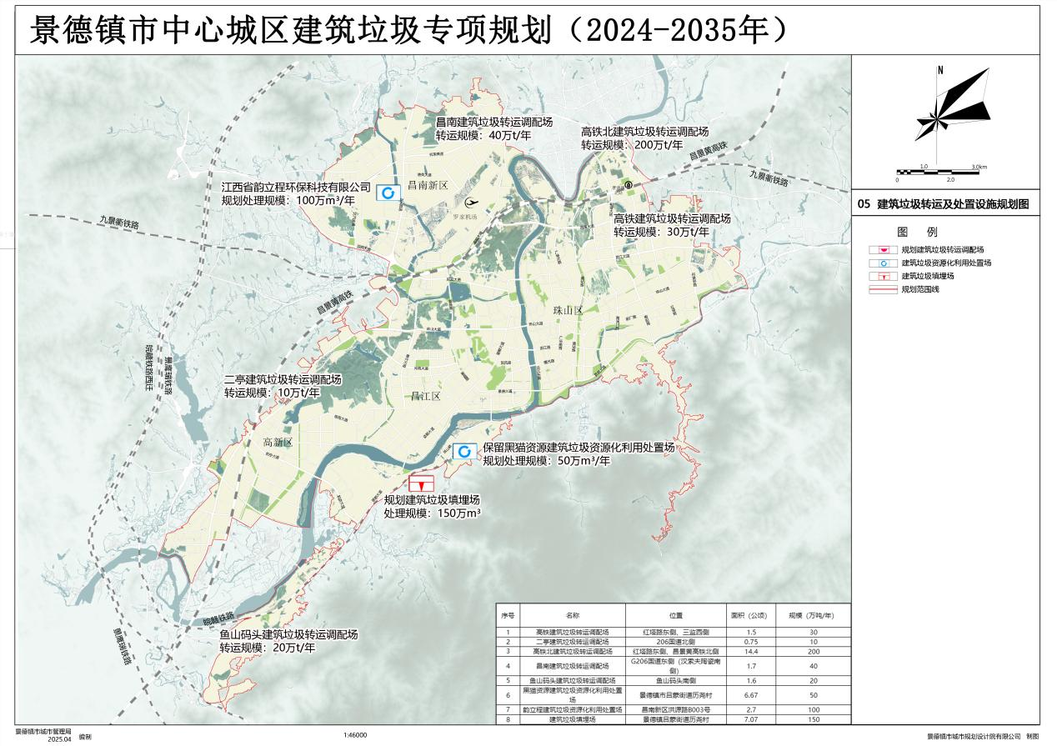
建筑垃圾处置及转运设施规划图

六、建筑垃圾污染防治规划
建筑垃圾收运及处理设施建设和运行应确保不引起水、气和噪声的污染，不危害公共卫生。在建设前应进行水、气、声等的本底测定，运营后应进行相应的定期污染监视。
1、建筑垃圾资源化利用和填埋处置工程应有雨污分流设施，防止污染周边环境。
2、建筑垃圾资源化利用工程应通过洒水降尘、封闭设备、局部抽吸等措施控制粉尘污染，并应符合下列规定：
（1）雾化洒水降尘措施洒水强度和频率应根据温度、面积、建筑垃圾物料性质、风速等条件设置。
（2）局部抽吸换气次数不宜低于6次/h，含尘气体经过除尘装置处理后排放，应按现行国家标准《大气污染物综合排放标准》GB16297-1996规定执行。
3、建筑垃圾处置全过程噪声控制应符合下列规定：
（1）建筑垃圾收集、运输、处理系统应选取低噪声运输车辆，车辆在车厢开启、关闭、卸料时产生的噪声不应超过82dB（A）。
（2）宜通过建立缓冲带、设置噪声屏障或封闭车间控制处理工程噪声。
（3）资源化处理车间，宜采取隔声罩、隔声间或者在车间建筑内墙附加吸声材料等方式降低噪。
（4）场（厂）界噪声应符合现行国家标准《工业企业厂界环境噪声排放标准》GB12348-2008的规定。
4、建筑垃圾处置工程的环境影响评价及环境污染防治应符合下列规定：
（1）在进行可行性研究的同时，应对建设项目的环境影响作出评价。
（2）建设项目的环境污染防治设施，应与主体工程同时设计、同时施工、同时投产使用。
（3）建筑垃圾处理作业过程中产生的各种污染物的防治与排放，应贯彻执行国家现行的环境保护法规和有关标准的规定。

七、公示事项
（一）公示时间：公示期为30天，自2025年6月5日至2025年7月5日止。
（二）公示网站：https://cgj.jdz.gov.cn/
（三）公示意见反馈方式：
1.联系电话：0798-8506877
2.发电子邮件至：jdzsrk@126.com
3.监督举报电话：0798-8506877若需进一步了解规划内容，请致电0798-8506877咨询。欢迎广大市民对本专项规划提出宝贵意见，并请留下联系方式。感谢您对城市管理工作的参与和支持！

